PROJECT 1

Plat Sambung

Sketch 2D dengan Autodesk Fusion
Nama : ___________________________________ Kelas : __________
No. Absen : __________ Tanggal : __________
Deskripsi Proyek
Buat sketch 2D plat sambung sesuai gambar acuan. Definisikan kontur, lubang, slot, chamfer, dan lengkung dengan dimensi serta constraint hingga sketch fully constrained.
Perintah sketch: Line, Rectangle, Circle, Arc, Slot, Chamfer, Fillet, Dimension, Constraint dan Polygon.
GAMBAR ACUAN PLAT SAMBUNG
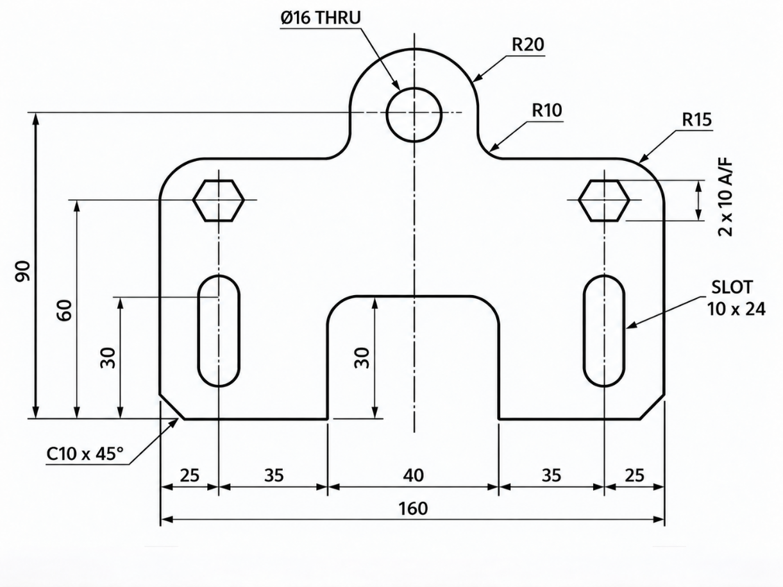
Satuan mm. Ukuran/radius yang belum tercantum mengikuti arahan guru.
Langkah Pengerjaan
1. Atur satuan mm, pilih bidang sketch, dan buat sumbu tengah sebagai acuan simetri.
2. Bentuk kontur plat, lubang, slot, chamfer, dan lengkung sesuai gambar acuan.
3. Terapkan dimensi dan constraint; periksa simetri serta posisi setiap fitur.
4. Pastikan profil tertutup dan fully constrained, lalu simpan dengan nama yang ditentukan.
Pemeriksaan Mandiri
☐ Bentuk dan ukuran sesuai ☐ Profil tertutup
☐ Fully constrained ☐ File tersimpan sesuai nama
Nama File: Sketch_Bab 1_Project 1_Nama Anda
PROJECT 2

V Block

Sketch 2D dengan Autodesk Fusion
Nama : ___________________________________ Kelas : __________
No. Absen : __________ Tanggal : __________
Deskripsi Proyek
Buat sketch 2D komponen beralur sesuai gambar acuan. Gunakan simetri kanan-kiri terhadap sumbu tegak dan lengkapi dimensi serta constraint hingga sketch fully constrained.
Perintah sketch: Line, Rectangle, Trim, Mirror, Dimension, Constraint.
GAMBAR ACUAN V BLOCK
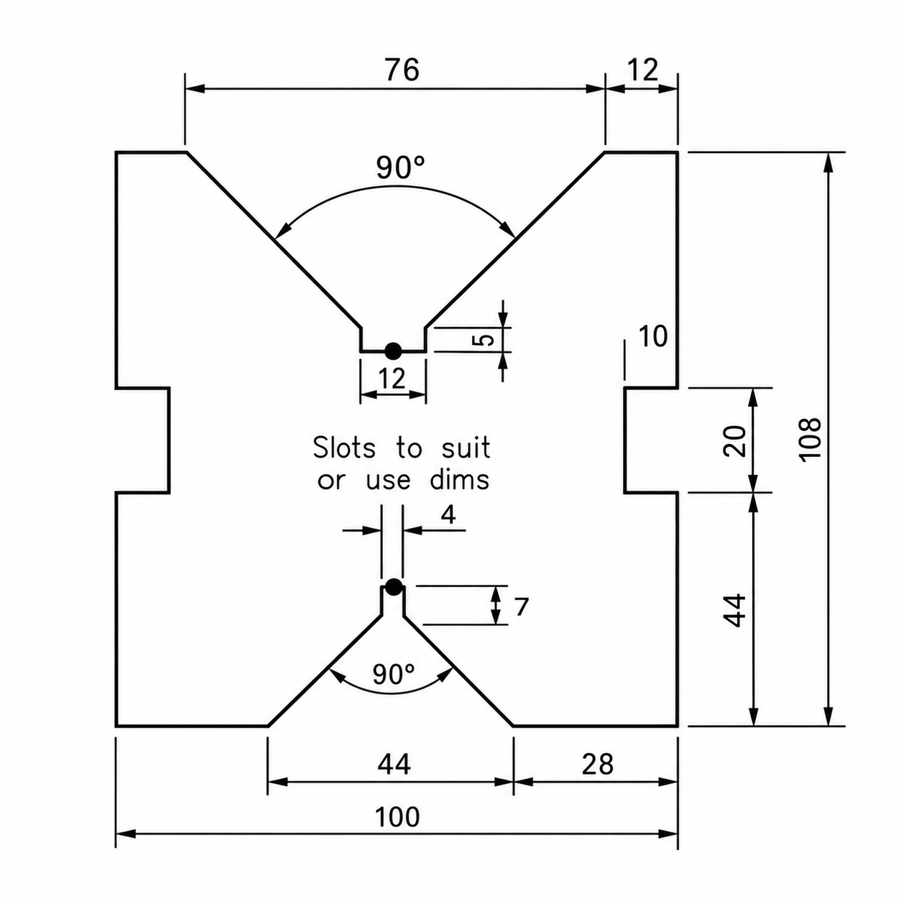
Satuan mm. Simetri kanan-kiri menggunakan sumbu tegak.
Langkah Pengerjaan
1. Atur satuan mm dan buat sumbu tegak melalui origin sebagai acuan simetri.
2. Bentuk setengah kontur, alur V 90°, dan takik sesuai ukuran pada acuan.
3. Gunakan Mirror terhadap sumbu tegak, lalu lengkapi dimensi dan constraint.
4. Pastikan profil tertutup dan fully constrained, lalu simpan sesuai nama file.
Pemeriksaan Mandiri
☐ Bentuk dan ukuran sesuai ☐ Profil tertutup
☐ Fully constrained ☐ File tersimpan sesuai nama
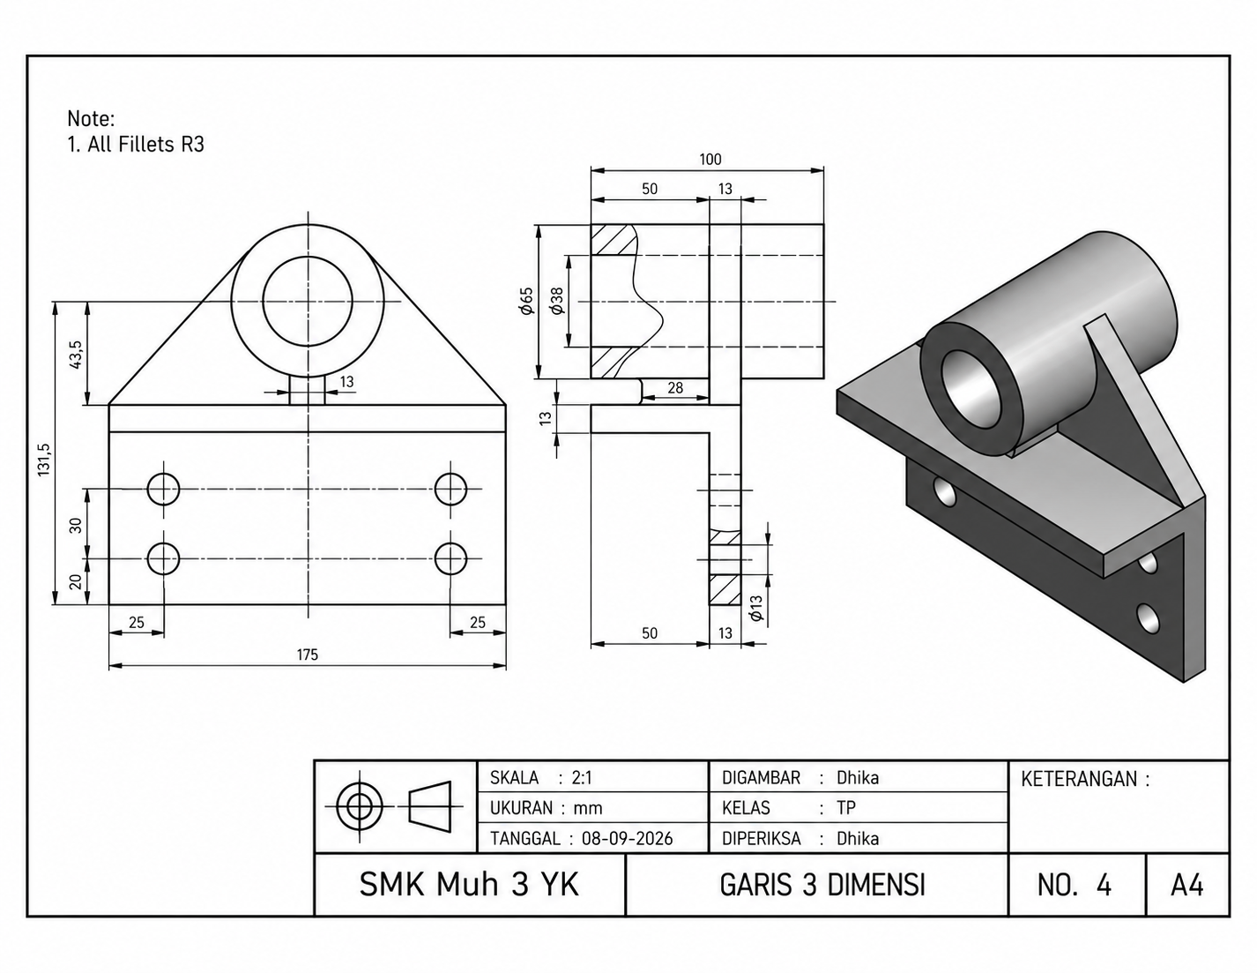
Nama File: Sketch_Bab 1_Project 2_Nama Anda

